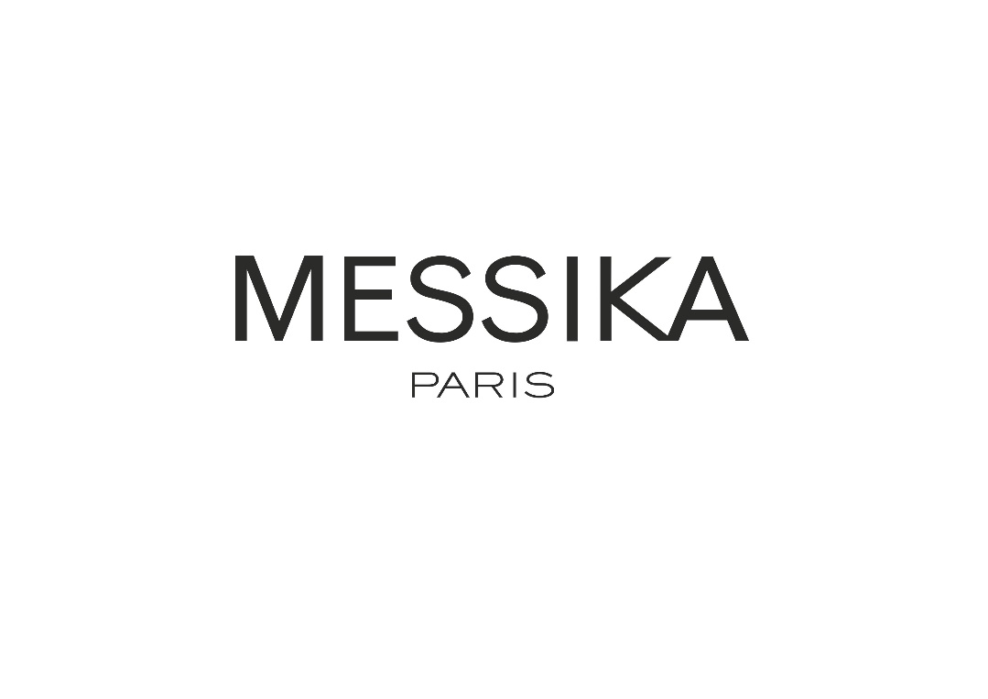

**MESSIKA ÖDÜL GECELERİNDE BİR KEZ DAHA VAZGEÇİLMEZ TARZINI YANSITTI**

**Sydney Sweeney 75. Berlinale Film Festivali, Miley Cyrus ise 50. SNL: The Homecoming Concert’ta Messika mücevherleriyle bakışları üzerine topladı.**

Sydney Sweeney, 75. Berlinale – Berlin Uluslararası Film Festivali kapsamında Armani Beauty’nin prestijli In the Spotlight davetinde zarif ve sofistike duruşuyla göz kamaştırdı. Sweeney, Messika’nın North Wind ve Exotic Charm yüksek mücevher koleksiyonlarından yüzükleriyle stiline ışıltılı bir dokunuş kattı.

Miley Cyrus, SNL50: The Homecoming Concert sırasında etkileyici performansını cesur bir görünümle tamamladı. Ünlü şarkıcı, ikonik tarzını Messika Divine Enigma koleksiyonundan halka küpelerle yükselterek Saturday Night Live’ın 50. yıl dönümüne damga vurdu.

@messika

@quadranluxurytimepieces

#Messika

**İletişim:**

[sude@nuvocollectif.com](mailto:sude@nuvocollectif.com)  
[eda@nuvocollectif.com](mailto:eda@nuvocollectif.com)  
[gokce@nuvocollectif.com](mailto:gokce@nuvocollectif.com)